growing bars HTML
Dies ist ein Beispiel, wie mittels HTML eine Balkengrafik animiert werden kann. Animierte Balkengrafiken eine Möglichkeit, Daten und Informationen visuell darzustellen, um sie für das Publikum ansprechender und verständlicher zu machen.
Das index.html starten, werte eingeben und starten. style.css beschreibt das erscheinungsbild, script.js beinhaltet den Code um die Balken zu zeichnen.
Die bars können auch mit der Taste S gestartet werden.
Plaziere die 3 files in einen Ordner und starte index.html von dort. Oder gib die pfadangabe in ein vmix WebBrowser Fenster ein, wie z.B.
C:\Users\HTML\growing bar\index.html
This is an example of how a bar chart can be animated using HTML. Animated bar graphs are a way to visually display data and information to make it more appealing and understandable to the audience.
Start the index.html, enter values and start. style.css describes the appearance, script.js contains the code to draw the bars.
The bars can also be started using the S button.
place the 3 files in a folder and start index.html from there. or enter the path into a vmix WebBrowser window, e.g.
C:\Users\HTML\growing bar\index.html
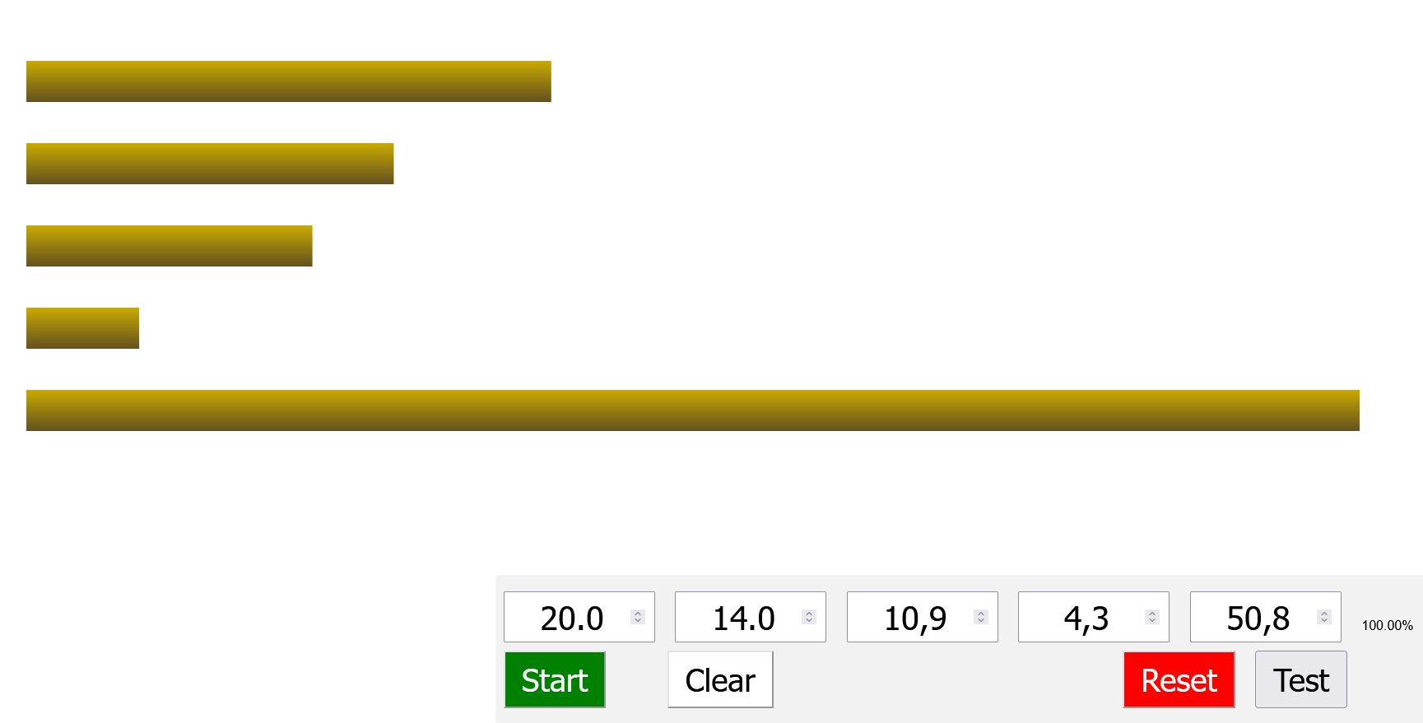
download here

